Bonito.pl i Verbena, czyli słodka zachęta do czytania
Akcja przygotowana wspólnie przez Bonito.pl oraz Verbenę dobiegła końca. Każdy odbierający książkę zakupioną w Bonito.pl otrzymywał paczkę cukierków Verbena – Czarny Bez oraz specjalnie zaprojektowaną zakładkę – Verbenkę, która stała się prawdziwym hitem!

- Jesteśmy niezmiernie zadowoleni z wyników przedsięwzięcia przygotowanego wraz z Bonito.pl. Sama należę do grupy, która nie wyobraża sobie jesiennego wieczoru bez dobrej książki. Dzięki tej inicjatywie osłodziliśmy czytelnikom lekturę wybranych książek cukierkami Verbena. To bardzo miły akcent całej akcji. Połączenie tradycyjnej książki z naszymi produktami niezwykle nas cieszy - twierdzi Aleksandra Kucała, Marketing Manager firmy ID.C. Polonia S.A., dystrybutor cukierków Verbena.

- Polacy znów rozkochali się w książkach, więc negatywny trend, jakim jest spadek czytelnictwa, ma szansę zmienić swoje oblicze. Na polskim rynku wydawniczym rokrocznie pojawia się około 35 000 nowych tytułów. Uważam, że każdy możne znaleźć książkę, która spełni jego oczekiwania, a jeśli przy zakupie czeka nas słodki i zdrowy upominek, to wszyscy mają powody do satysfakcji. O sukcesie akcji niech świadczy zadowolenie klientów wyrażone komentarzami w mediach społecznościowych - stwierdza Katarzyna Gruszecka – Kara, specjalista ds. marketingu Bonito.pl.
Co ma na myśli? Wystarczy spojrzeć na poniższe wpisy tych użytkowników Facebooka, którzy skorzystali z promocji przygotowanej przez obie firmy.

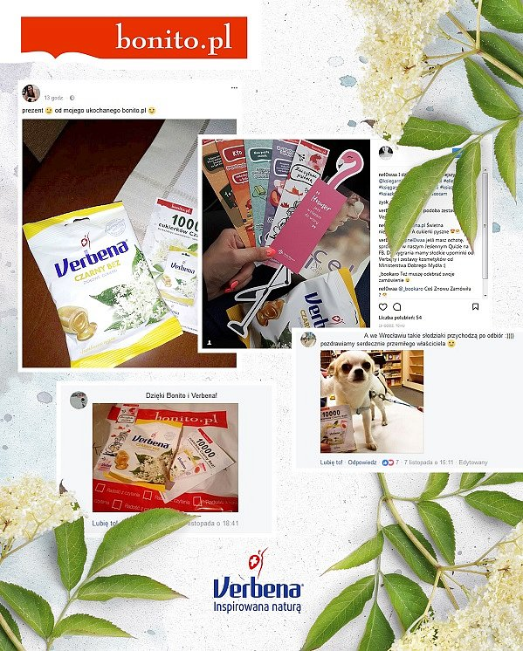

Do najchętniej kupowanych pozycji księgarskich w czasie trwania akcji Verbeny oraz Bonito należały: thriller Początek autorstwa Dana Browna, Labirynt duchów Carlosa Ruiza Zafona oraz powieść obyczajowa Nicholasa Sparksa We dwoje. W raporcie akcji należy zatem odnotować zwycięstwo beletrystyki, świat fikcji literackiej wciąż przyciąga atrakcyjną fabułą.

